Chapitre 2

DÉFINITIONS FONDAMENTALES

2.1 Caractéristique fondamentale de la rive
2.1.1 - Lit mineur, lit moyen, lit majeur
Le lit mineur est l'espace occupé par l'écoulement pour des crues courantes. Il est toujours constitué d'un ou plusieurs chenaux bien marqués. Le tracé du lit mineur peut se déplacer plus ou moins rapidement selon la dynamique du cours d'eau. En fait, le tracé du lit mineur est susceptible de balayer tout le lit majeur, pour une échelle de temps de quelques milliers d'années.

Le lit majeur est la plaine inondable. Il est limité par les plus hautes eaux. Les parties extrêmes du lit majeur ne sont mises en eau que pour les crues extrêmes avec une hauteur d'eau assez faible. Les vitesses d'écoulement y sont faibles et les particules les plus fines (limons, argiles) se déposent par sédimentation.

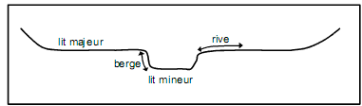

Figure 1 - représentation de termes géographiques usuels

2.1.2 - Rive, berge
La berge est le talus incliné qui sépare le lit mineur et le lit majeur. Sa localisation est donc assez précise. La rive est le milieu géographique qui sépare les milieux aquatique et terrestre. Elle démarre au sommet de la berge et constitue une partie plate plus ou moins étendue qui reste sous l'influence du milieu aquatique.

2.1.3 - Ripisylve
C'est la formation végétale naturelle située sur la rive. Elle peut être limitée à un cordon arboré étroit qui souligne le bord du lit mineur de la rivière ou bien elle est une véritable forêt alluviale s'étendant sur plusieurs dizaines ou centaines de mètres de part et d'autre du lit mineur.

2.1.4 - Alluvions et substratum
Une rivière coule généralement sur ses alluvions. Les alluvions sont les grains fins ou grossiers alternativement déposés ou repris par le courant. Les alluvions recouvrent le substratum rocheux formé d'une roche dure ou bien d'une roche plus ou moins tendre (schistes, grés, marnes…).
2.2- Formes en plan ; styles fluviaux
De l’amont vers l’aval, la taille des sédiments va en diminuant. En règle générale, il en va de même de la pente de la vallée et de la capacité de transport. Cette règle générale peut souffrir des exceptions pour des raisons d'ordre géologique ou à l'aval d'affluents à fort transport solide.
Dans la partie amont des rivières issues des régions montagneuses, c'est la zone d'érosion qui produit les sédiments et les transporte. Le lit est à très forte pente et son tracé est quasiment rectiligne. La vallée est étroite. Plus en aval, les rivières coulent entièrement dans leurs propres alluvions avec trois styles qui se rencontrent successivement, style en tresses, style divagant à bras multiples sinueux et enfin style à méandres (voir figure 2). Cette succession se produit en moyenne, mais on pourra trouver des tronçons en tresse à l'aval de tronçons à méandres. Le tracé en tresses est symptomatique d'une forte charge alluviale. Le lit est très large et plat. Plusieurs chenaux instables sont séparés par de nombreuses îles. Ces chenaux gardent sensiblement la direction de l’axe de la vallée et transportent une charge solide dont la part grossière est importante.

Plus à l’aval, on passe à un style divagant. La charge grossière à évacuer diminue, le nombre de tresses diminue, et un tracé principal sinueux s’organise. Le lit est moyennement large et comporte de un à trois bras, mais les bancs de galets ou de sable sont encore nombreux et larges. Ce style est intermédiaire entre le style en tresses et le style à méandres. Il se distingue du style en tresses par l’apparition d’un lit principal bien marqué et fortement sinueux. Plus en aval encore, dans les zones de plaine, de plus en plus sinueux, le cours d’eau adopte un tracé à lit unique et à méandres.

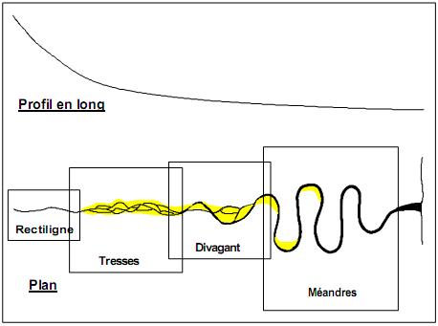
Figure 2 – grands traits morphologiques d'un cours d'eau, en profil et en plan.

La vue en plan montre un tracé rectiligne, puis un tracé en tresses à lits nombreux, puis un tracé divagant à chenal unique ou presque, déjà sinueux, enfin un tracé à méandres avec des bancs de moins en moins marqués vers l’aval.
.
2.3. Érosion des berges par le courant
L'érosion d'une berge est l’enlèvement de grains de matériaux constitutifs de la berge par l’eau de la rivière. Cet enlèvement de particules est possible lorsque les forces d’entraînement dues à la vitesse du courant et sa turbulence sont capables de vaincre le poids des particules, leur frottement l’une sur l’autre et leur cohésion éventuelle. En fait, le phénomène est analogue à un choc qui arrache des grains à la berge et les entraîne plus en aval où ils peuvent se déposer. Il est plus brutal lorsque la direction du courant fait un angle avec la berge. C'est donc un phénomène affectant principalement les berges concaves des courbes, mais se produisant aussi dès qu’un obstacle perturbe les filets liquides. Ainsi un arbre abattu peut provoquer l’érosion de la berge opposée d’une petite rivière, par courant réfléchi. Le tourbillon provoqué par le tronc d’un arbre en place peut éroder la berge. A l’aval d’un seuil, les tourbillons tendent à éroder les deux berges aval. Un rétrécissement créé par une souche avancée crée un courant de retour qui peut amorcer une encoche d'érosion (figure 3).

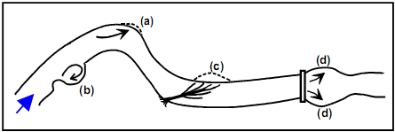
Figure 3 - exemples de zones sensibles à l'érosion : dans une courbe (a) ; par courant de retour (b) ; par courant réfléchi dû à un arbre tombé (c) ; par dissipation d'énergie à l'aval d'un seuil (d)

L’érosion des berges des rivières en tresse est plus difficile à prévoir que celle des rivières à méandres. Elle peut affecter plus facilement des tronçons rectilignes. Les mécanismes d’érosion et de dépôt sont possibles même pour les faibles débits. Cependant, ils sont plus intenses pendant les crues puisque les vitesses sont plus fortes. En outre, lors des crues, les courants ont tendance à se redresser. La portion érodée se situe alors un peu plus en aval. De même, les éléments les plus fins des dépôts présents avant la crue sont emportés et le dépôt s’engraisse par l’aval et avec des matériaux plus grossiers (figure 4).
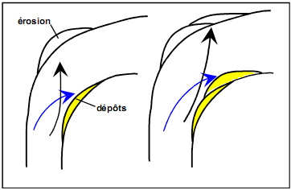
Figure 4 - évolution des zones d’érosion et de dépôt après une crue moyenne et après une crue forte

2.4 - Glissement des berges

L’équilibre d’un talus dépend de sa géométrie, des caractéristiques mécaniques des matériaux et de la présence d’eau dans le sol. Lorsque par exemple on augmente la pente d’un remblai, il arrive un moment où il glisse en masse (figure 5). Les forces motrices dues au poids des terres au-dessus de la surface potentielle de glissement l’ont emporté sur les forces résistantes dues au frottement le long de la surface de rupture. Lorsque le talus est une berge de cours d’eau, l’eau de la rivière joue un double rôle pendant les hautes eaux : - elle sature le sol ; - elle apporte une poussée stabilisatrice.

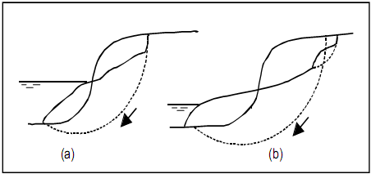
Figure 5 - sensibilité d'un talus au glissement : a - rupture circulaire d'un talus instable, b –rupture circulaire du même talus après une décrue plus forte, et ruptures secondaires.

2.5 - Déformations des berges dues à un enfoncement du lit
Le fond de la rivière peut s’enfoncer pour deux types de raisons :

• de manière durable par érosion régressive ou progressive;
• de manière passagère par mobilisation en crue des matériaux du fond, y compris en section rectiligne.
L'érosion régressive se produit en amont des travaux qui tendent à accroître le transport solide : prélèvements, calibrage du lit, diminution de sa rugosité, endiguement rapproché, coupures de méandre. L'érosion régressive se développe de l'aval vers l'amont tant qu'un seuil stable, naturel ou artificiel, n'est pas rencontré.

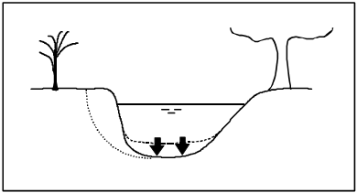
Figure 6 - enfoncement du lit par érosion régressive ou progressive

L'érosion progressive se produit en aval d'une intervention qui diminue le transport solide : prélèvements ou barrage. Dans les deux cas, la hauteur de berge se trouve augmentée et la stabilité au glissement est diminuée comme schématisé figure 6. En conséquence, une berge stable peut glisser à la suite d’un enfoncement généralisé dont la cause est à rechercher à l’amont ou à l’aval. Elle peut aussi glisser en masse lors d’une grosse crue qui érode (ou affouille) une hauteur importante à son pied.

